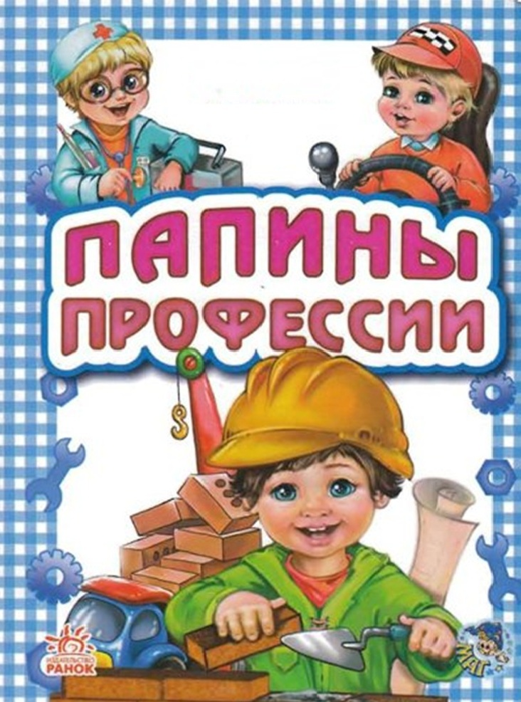

Проект: «Профессия моего папы »
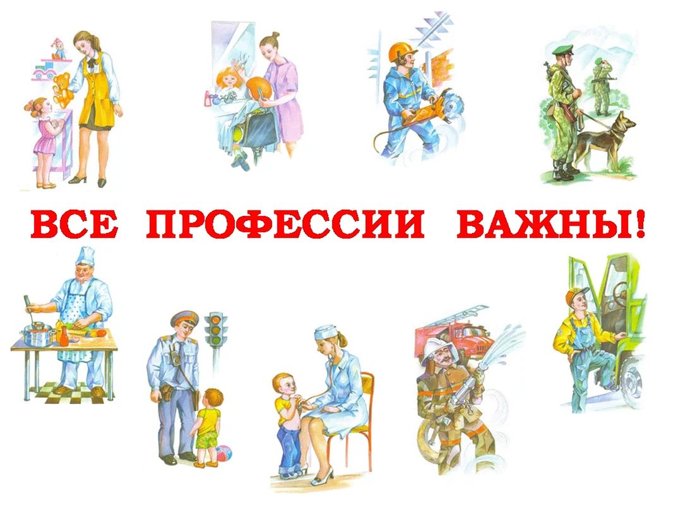

Тип проекта: краткосрочный
Сроки проекта: с 25.08-8.09.2016
Участники проекта: дети подготовительной группы, родители воспитанников, инструктор по физической культуре, воспитатели.

Основная направленность проекта:
Проект направлен на:
- формирование представлений важности профессий своих родителей.
- воспитание нравственно - патриотических чувств у детей дошкольного возраста;
- формирование представления дошкольников о Российской Армии;
- формирование и стремление быть сильными, смелыми, отважными защитниками Родины.
Актуальность проекта: Одной из важнейших задач нашего времени и есть гражданско-патриотическое воспитание детей подрастающего поколения. Гражданско-патриотическое воспитание необходимо начинать в дошкольном возрасте, так как оно является важнейшим периодом становления личности человека. Именно в этот период закладываются нравственные основы будущего гражданина России. В последнее время традиции патриотического сознания уходят в далёкое прошлое, поэтому актуальность моего проекта строится на воспитании патриотизма у детей дошкольного возраста совместно с родителями.
Цель:
- Знакомство детей с разнообразием профессий.
- Воспитывать нравственно-патриотические чувства у детей дошкольного возраста;
- Привлечение родителей воспитанников к активному участию в проекте.
Задачи:
-расширять знание детей о разнообразии профессий .
- расширять знания детей о защитниках Отечества;
- вызвать желание быть похожими на сильных и смелых воинов, на своих пап;
- воспитывать уважение, любовь и благодарность к дедушкам и прадедушкам, защищающим свою Родину.

Этапы реализации проекта:
1 этап – Подготовительный
- подбор материала
- оформление спортивных игр;
- знакомство детей с историей возникновения профессии «военнослужащий ;
- рассматривание рисунков, фотографий на военную тематику;
- выставка «Техника»;
- выставка детских рисунков «Мой папа»

2 этап – основной
Работа с детьми:
- тематическое занятие: «Все профессии важны».
- беседы на темы: «Кто такой военнослужащий »,
«Мой папа когда-то служил»,
беседа с рассматриванием плакатов «Ракеты , в небо!!».
- оформление альбома «Папа – родной мне человек»
- рисование «Мой папа»,
- конструирование «Открытка для папы»
-Дидактические игры: «Профессии военных», «Подбери форму».
-Подвижные игры: «Подъём, быстрее одевайся!», «Быстрые и ловкие»,
- семейные фотографии службы в армии.
-Сюжетно-ролевые игры: «Принеси погоны», «Окажи помощь раненому», «Солдатская столовая» и др.
Работа с родителями:
- совместный досуг детей и родителей: «Военные профессии»
- рассказ пап о важности своей работы ( Выступление одного из родителей)…….

3 этап – Заключительный (результаты работы над проектом)
Создание минипрезентации «Папа – мой герой, а я будущий солдат!»

Итог:
В результате реализации данного проекта родители приняли активное участие, а у дошкольников появилась заинтересованность быть сильными, смелыми и отважными как их папы, так же желание служить в Армии, как их родители.( Червяков Илья Андреевич )

